Perún

Najdôležitejší boh, vládol ostatným božím bytostiam. Jazdil na voze ťahanom býkom/ kozlom alebo lietal po oblohe na mlynských kameňoch a vytváral blesky. Jeho zbraňou bola sekera. Bol ochrancom poľnohospodárstva, šíril slnečné lúče a rozháňal mraky.

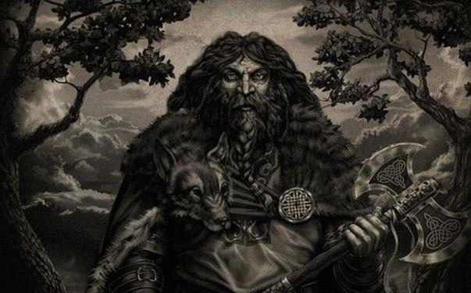

Veles
Patrón dobytka, stád, bohatstva. Patril k najstarším a hlavným bohom, často krát bol zobrazovaný ako náprotivok Perúna. V legendách vystupoval aj ako vládca mŕtvych a podsvetia.
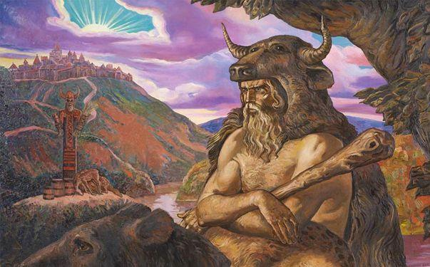
Mokoš

Predstavovala zosobnenie Zeme- živiteľky, bohyňu oviec, úrodnosti, poriadku a plodnosti. Skaly sú údajne jej kosti, tráva jej vlasy a rieky predstavujú žily. Uznávanou bola aj ako patrónka ženskosti, domova, poriadku.

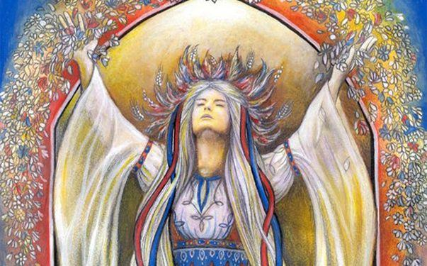
Morena

Bohyňa zimy a smrti, ktorá je dodnes spájaná s mnohými tradíciami, ako vynášanie Moreny (bábka zo slamy) a jej vyhadzovanie do rieky na jar symbolizuje koniec zimy. Morena bola považovaná za matku démonov.
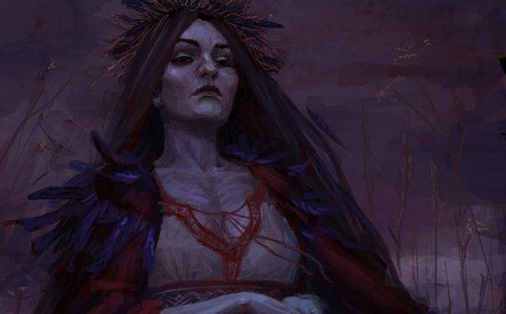

Vesna
Slovanská bohyňa jari a života. Je o nej veľmi málo informácií a navyše nie je isté, či sú pravé, preto si historici dodnes nie sú istí, či išlo o pôvodnú postavu alebo či sa volala Vesna.

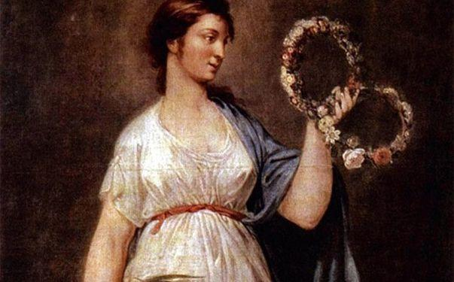

Svarog
Radený k najstarším z bohov, boh Slnka, ohňa a tepla, ktorý ukul nebeský kotúč- Slnko. Považovaný za prísneho zákonodarcu zrušil polygamiu.

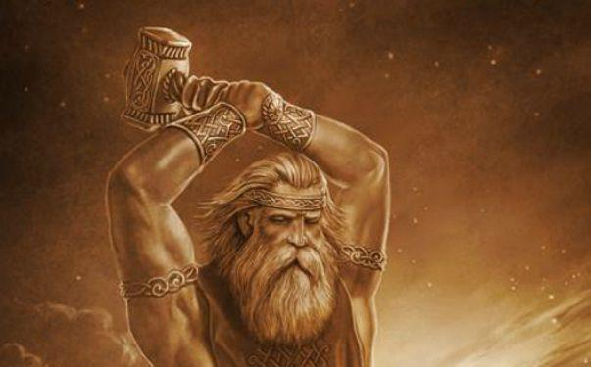

Svarožič
Syn boha Svaroga. Pôvodne vnímaný ako slnečné božstvo spojeným, neskôr získal bojový a ochranný charakter.

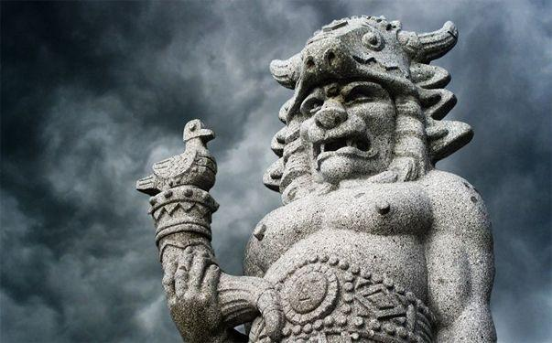

Živa
Dcérou Mokoše a ženou Svarožiča. Rastlinám a živočíchom dávala silu, prebúdzala život, preto je bohyňou liečiteľstva, mala moc uzdravovať či dokonca kriesiť mŕtvych, aj bohyňa leta, úrody, plodnosti a hojnosti.

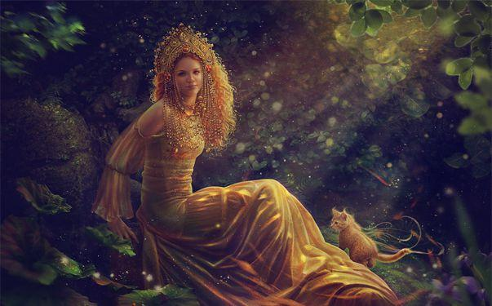

Belboh
Najvýznamnejšie a súčasne aj najstaršie slnečné božstvo Slovanov. Jeho meno predstavovalo moc dňa a svetla. Bol spájený s čistotou a bielou farbou

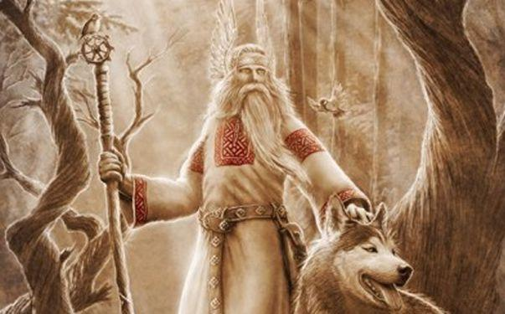

Černoboh
Boh noci, čiernej farby a zla. Zasvätené mu boli dni zimného slnovratu. Keďže súperil s bratom Belbohom, viera v existenciu Černoboha vznikla vplyvom kresťanstva- protiklad Diabla a Boha.
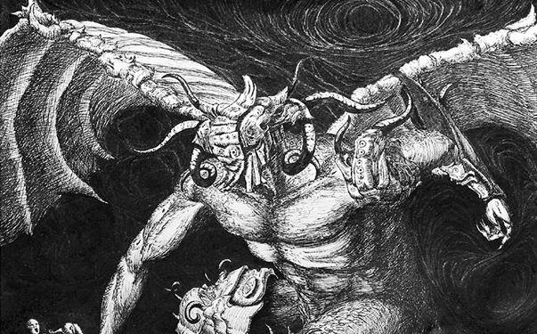

Zdroj použitých obrázkov:

https://refresher.sk/27721-Aj-slovanska-mytologia-moze-zaujat-Spoznaj-bohov-a-myticke-bytosti-nasich-predkov

